Історія хвороби
Сонографічні особливості прогресуючій стадії пневмонії COVID-19

Дірк-Андре Клевер, MD

Професор радіології, Почесний доктор (TSM-Univ.),
Завідувач відділенням міждисциплінарного ультразвукового центру факультету радіології Університету Мюнхена-Гроссхадерн, Мюнхен, Німеччина

Вступ
Коронавірус (COVID-19) є інфекційним захворюванням, викликаним важким гострим респіраторним синдромом коронавірус 2 (SARS-CoV-2). За даними Всесвітньої організації охорони здоров'я, захворюваність COVID-19 щодня збільшується в усьому світі. Станом на 8 травня 2020 року в світі зареєстровано більше 3,7 мільйона офіційно підтверджених випадків COVID-19, понад 1,6 мільйона з яких з Європи і більш 1,5 мільйонів з Америки. У Сполучених Штатах Америки зареєстровано найбільше підтверджених випадків захворювання посилання - 1 215 571 чоловік, за яким слідують Іспанія - 221 447 осіб, Італія - ​​215 858 осіб, Великобританія - 206 719 осіб, Росія - 187 859 чоловік і Німеччина - 166 091 чоловік. На сьогоднішній день 259 474 особи померли у всьому світі через пандемію COVID-19 [1].
Стандартним методом тестування на COVID-19 є ОТ-ПЛР з використанням респіраторних проб з носоглоткових мазків. У пацієнтів з високим клінічним підозрою комбінація лабораторних методів RT-PCR та візуалізації грудної клітини, включаючи КТ грудної клітини, рентгенографію і УЗД легенів, може допомогти поліпшити діагностику COVID-19 [2]. УЗД легенів особливо вигідна через її діагностичну точность, портативность, безпеку, повторюваность і економічну ефективность [3]. Крім того, УЗД легенів дозволяє швидко оцінити тяжкість COVID-19, що дозволяє відстежувати розвиток захворювання [4]. У цьому звіті ми описуємо випадок з серйозним прогресом пневмонії COVID-19.

Сонографічні особливості пневмонії COVID-19
58-річний чоловік з підтвердженим позитивним тестом на SARS-CoV2 проходив лікування у відділенні інтенсивної терапії периферійної лікарні на півдні Баварії. Через складність і прогресування захворювання пацієнт був переведений у відділення інтенсивної терапії. У день надходження пацієнт вже мав пройти интубацию. Лабораторна хімія показала явно підвищені значення для СРБ (41,1 мг / дл, N <0,5), лейкоцити (10,2 г / л), а також D-димер (3,9 мкг / мл, N <0,5), LDH (819 од / л, N <249) і інтерлейкін (1809 пг / мл).
Відповідно до протоколу було проведено дослідження легенів за допомогою HR-CT (рис. 1). На КТ легенів були виявлені ознаки пневмонії COVID-19 з типовою трикутної субплевральной непрозорістю матового скла (GGO) і великими двосторонніми ущільненнями легких. Великі консолідації припускають прогресуючий перебіг захворювання.
Подальше обстеження було проведено на наступний день у відділенні інтенсивної терапії з використанням мобільного ультразвукової системи Samsung HM70A з конвексным датчиком CA1-7AD і лінійним датчиком LA3-16AD. Ультразвукове дослідження показало наступні результати, які добре корелюють з початкової КТ (рис. 2).
При посиленні дихальної недостатності при інтубації вказівка ​​на екстракорпоральне мембранну оксигенацію (ЕКМО) було дано для допомоги дихальної та серцевої функції. На жаль, при подальшому обстеженні КТ, виконаному через два тижні (рис. 3), було виявлено прогресування захворювання легенів. Ультразвукове дослідження підтвердило отримані дані (рис. 4).

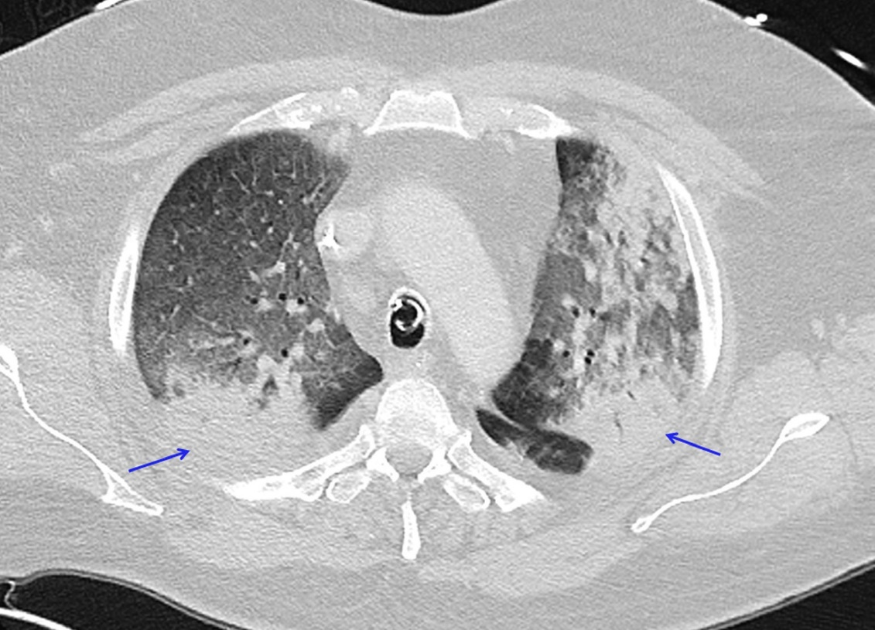
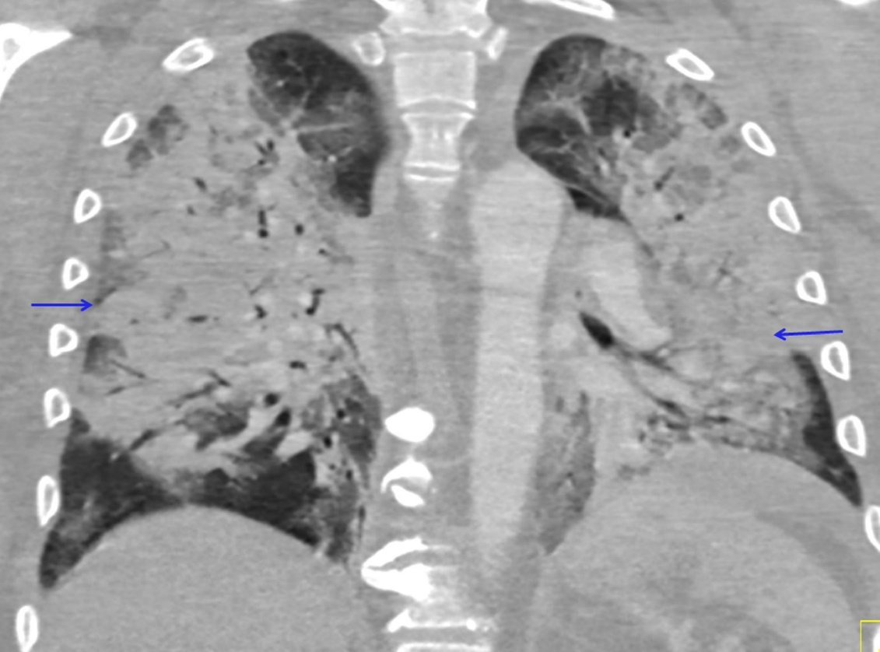

Малюнок 1.КТ зображення 58-річного чоловіка з пневмонією COVID-19.
    - осьове легке КТ показує виявлення пневмонії COVID-19 з типовою трикутної субплевральной непрозорістю матового скла (GGO) і великими двосторонніми ущільненнями (сині стрілки).
    - корональної легке КТ показує виявлення пневмонії COVID-19 з великими двосторонніми ущільненнями (сині стрілки).

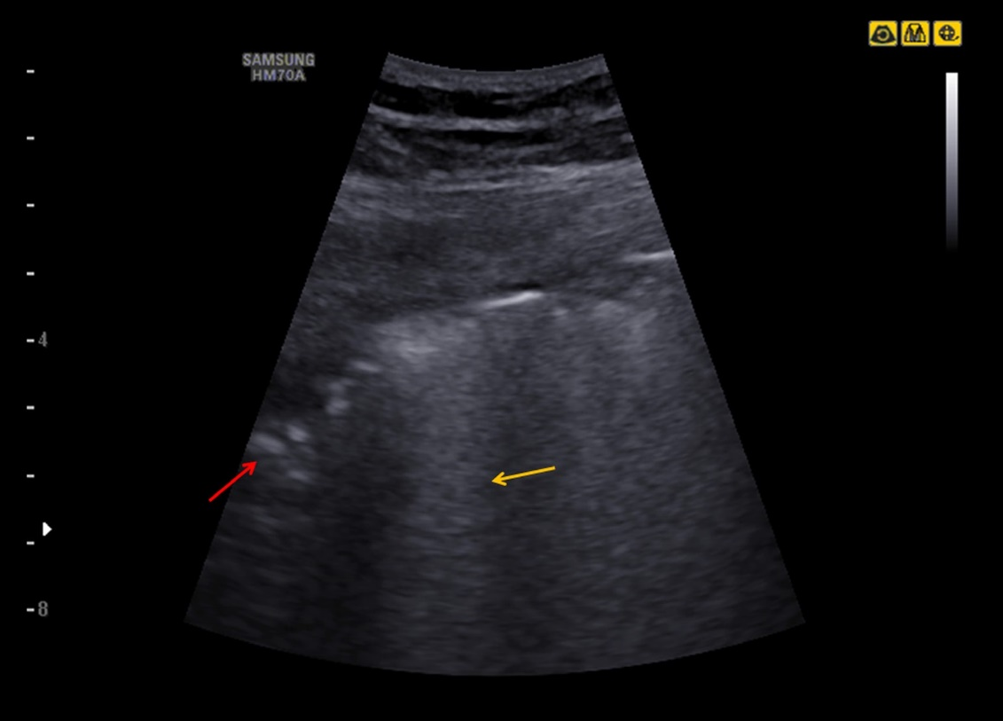
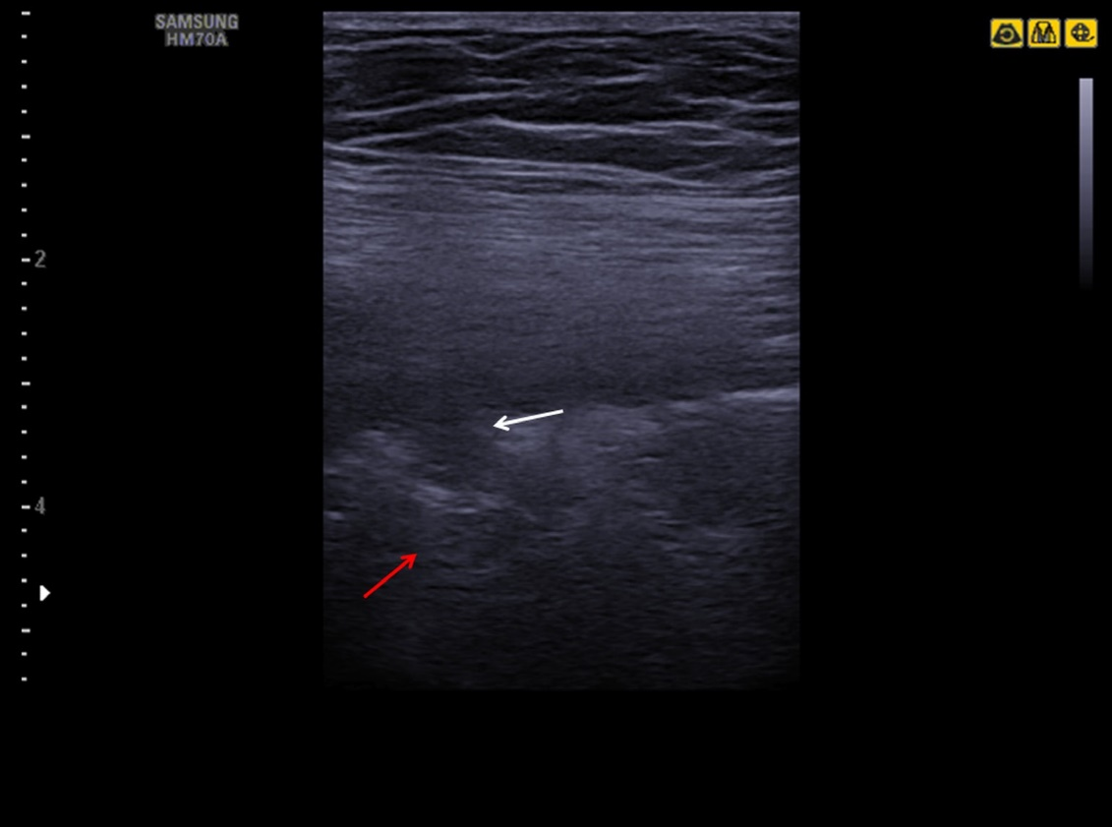

Рис 2.Ультразвукове дослідження легенів за допомогою Samsung HM70A.
- виявлення з декількох B-ліній (жовта стрілка) з використанням конвексного датчика. Ультразвукові дослідження показують області ущільнення і ознаки повітряної бронхограми (червона стрілка).
- виявлення потовщення і нерівності плевральної лінії (біла стрілка) і областей ущільнення і ознак повітряної бронхограми (червона стрілка) за допомогою високочастотного лінійного датчика.

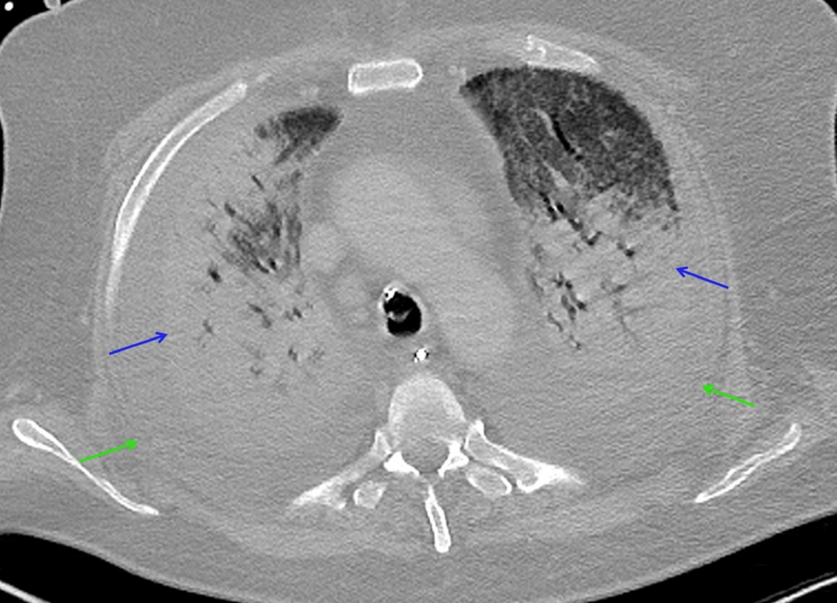
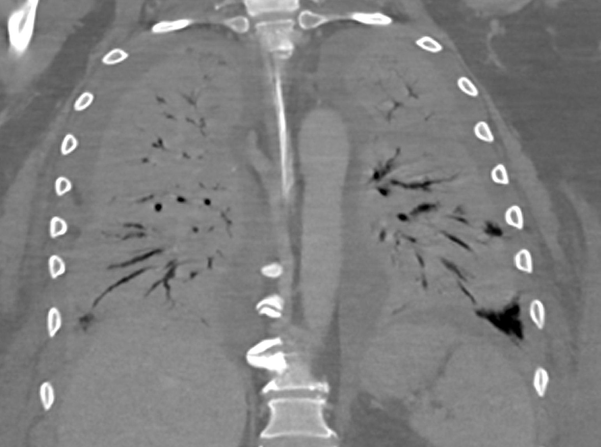

Рис 3.КТ зображення 58-річного пацієнта з пізньою стадією пневмонії COVID-19.
- КТ показує прогрес COVID-19, включаючи великі двосторонні ущільнення (сині стрілки) і випіт плеври (зелені стрілки) з обох сторін.
- КТ підтвердила великі двосторонні ущільнення легких і випіт плеври.

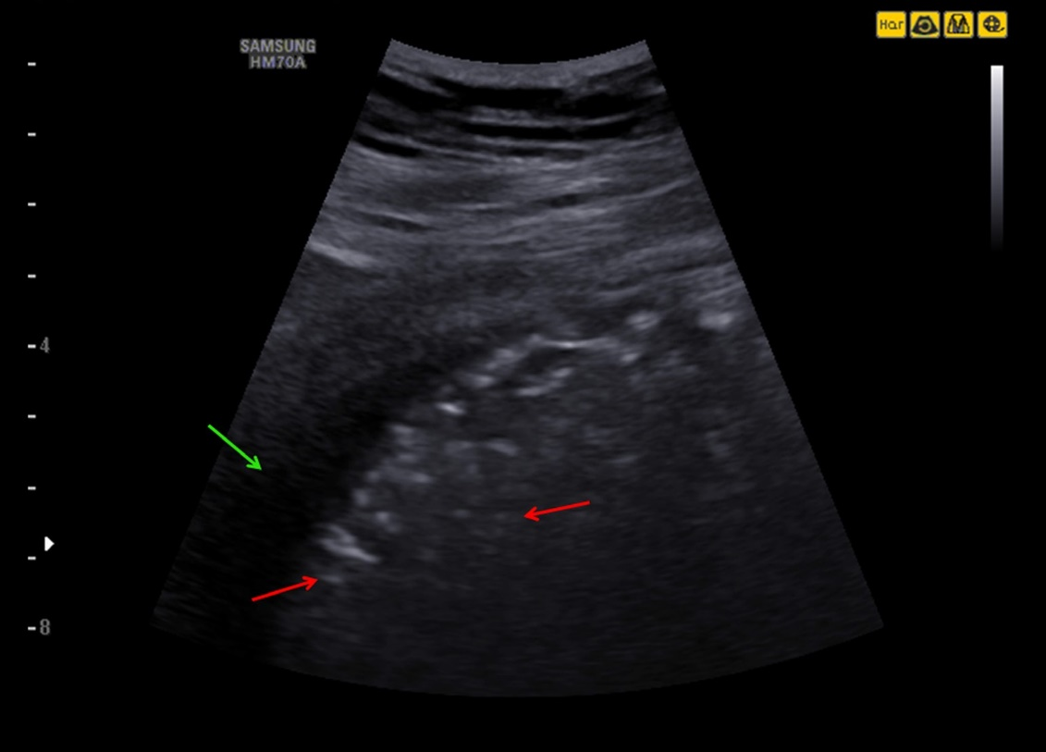
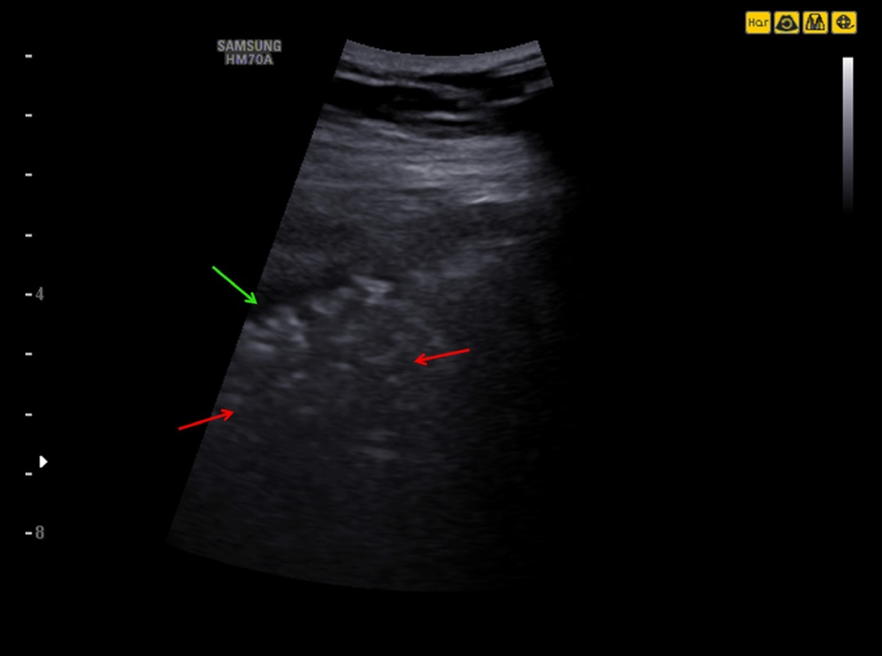

Рис 4. Ультразвукове дослідження легенів за допомогою Samsung HM70A із конвексным датчиком.
- виявлення множинних областей ущільнення з ознаками повітряної бронхограми (червоні стрілки) і випотом плеври (зелена стрілка) на лівій стороні легкого.
- виявлення з кількох областей ущільнення з ознаками повітряної бронхограми (червоні стрілки) і невеликого випоту плеври (зелена стрілка) на правій стороні легкого.

Два дні після останнього ультразвукового обстеження у пацієнта розвинулося важке прогресування захворювання, і він був підданий максимальному медичному лікуванню у відділенні інтенсивної терапії. На жаль, пацієнт помер.

Типово для УЗД при хворобі COVID-19 являють собою нерівності і потовщення плевральної лінії. Ознаки плевральної лінії можуть бути виявлені, починаючи з негладкого до переривчастого. Артефакти B-лінії можуть варіюватися від фокальних до мультифокальних, в той час як ущільнення можуть варіюватися по різним паттернам, включаючи мультифокальні невеликі субплевральние ущільнення аж до нетранслобарних і транслобарних з випадковими повітряними бронхограмами. Незвичайним при коронавирусной хвороби COVID-19 є плевральні випоти.

посилання
- Всесвітня організація охорони здоров'я; Звіт про ситуацію з коронавирусной хворобою (COVID-2019) 109.

- Ломоро П, Верде Ф, Зербоні Ф, Сімонетті I, Боргі C, Fachinetti C, Наталізе A, Мартегані А. Прояви пневмонії COVID-19 під час вступу на УЗД грудної клітини, рентгенограми і КТ: одноцентрове дослідження і всебічний огляд радіологічної літератури. Eur J Radiol Open. 2020; 7: 100231.

- Майо PH, Копетті Р., Феллер-Копман Д., Матіс Г., Морі Е., Монгоді С., Мохол Ф., Вольпічеллі Г., Занобетті М. Торакальная ультрасонографія: оповідний огляд. Інтенсивний догляд Мед. 2019 сент.; 45 (9): 1200-1211.

- SoldatiG, Smargiassi A, Inchingolo R, Buonsenso D, Perrone T, Briganti DF, Perlini S, Torri E, Mariani A, Моссолані EE, Tursi F, Mento F, Демі Л. Чи є роль ультразвукового дослідження легких під час COVID-19 Пандемія ? J Ультразвук Мед. 2020 20 березня.

[Чи не поширюйте цей документ серед клієнтів, якщо відповідні співробітники регулюють і правових органів не схвалять таке поширення]

- Функції, згадані в цьому документі, можуть бути доступні не у всіх країнах. З причин нормативного характеру, їх доступність в майбутньому не може бути гарантована.

- Зображення, можливо, були обрізані, щоб краще візуалізувати його патологію.

- Цей огляд клінічної практики не є офіційним клінічним дослідженням або документом, представленим на конференції. Це результат особистого дослідження, проведеного у співпраці між Samsung Medison і професором Дірком-Андре Клевертом. Цей випадок призначений для того, щоб допомогти клієнтам в їх розумінні, але об'єктивність не забезпечена.
CR202005-HM70A-2/ Дата випуску 13 травня 2020 р

* Дірк-Андре Клеверт 교수님 과 협업 하여 산출 된 개인 의 결과물 입니다. 않았습니다 의 요청 에 따라 이해 를 돕기 위해 하는 자료 자료 뿐 객관성 객관성 확보 되지 않았습니다.

SAMSUNG MEDISON CO., LTD.
© Samsung Medison, 2020. Всі права захищені.
Samsung Medison залишає за собою право змінювати будь-який дизайн, упаковку,
технічні характеристики і характеристики, показані тут, без попереднього повідомлення або зобов'язань.

